- Mục đích
Chức năng này giúp quản trị có thể quản lý thông tin tài khoản của người dùng trong hệ thống.
- Giao diện:
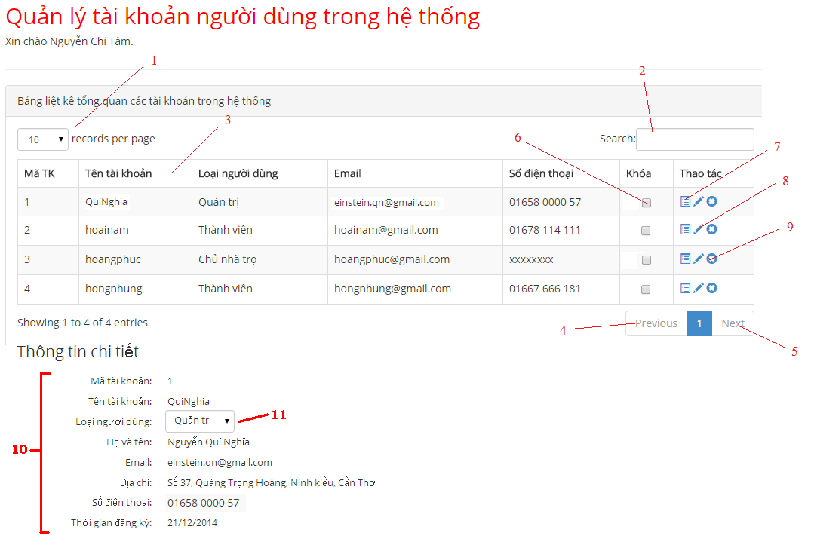
- Các thành phần trong giao diện:
STT | Loại điều khiển | Giá trị mặc định | Ghi chú
1 | Combobox | 10 | Hiển thị số dòng hiển thị tối đa trên một trang danh sách tài khoản
2 | Textbox |  | Nhập thông tim tìm kiếm
3 | Table |  | Hiển thị danh sách tài khoản và các thông tin cơ bản của tài khoản đó
4 | Button |  | Đi đến trang trước
5 | Button |  | Đi đến trang sau
6 | Check Box |  | Thể hiện tài khoản có bị khóa hay không
7 | Button |  | Hiển thị thông tin chi tiết
8 | Button |  | Khóa tài khoản
9 | Character |  | Xóa tài khoản
10 | Character |  | Hiển thị thông tin chi tiết của tài khoản
11 | Combo Box |  | Thay đổi loại tài khoản.

- Dữ liệu được sử dụng
STT | Tên bảng / Cấu trúc dữ liệu | Phương thức
STT | Tên bảng / Cấu trúc dữ liệu | Thêm | Sửa | Xoá | Truy vấn
2 | Tài khoản | X | X | X | X
3 | Loại tài khoản |  |  |  | X

- Xữ lý:
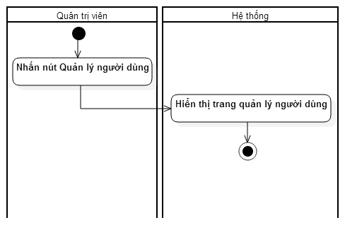
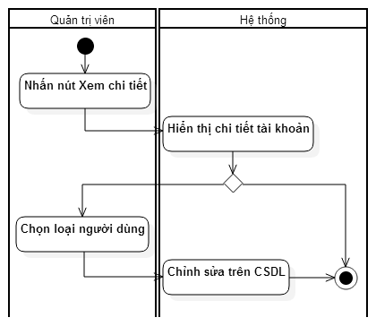
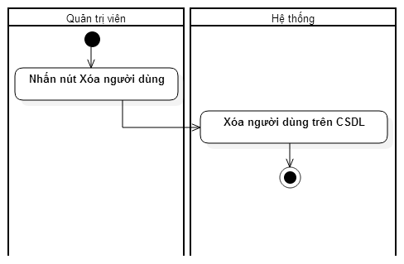

5.18 Quản lý bình luận
- Mục đích: giúp cho quản trị có thể xem quản lý bình luận của hệ thống. Cụ thể quản trị sẽ có thể xóa được các bình luận xấu trong hệ thống
- Giao diện:
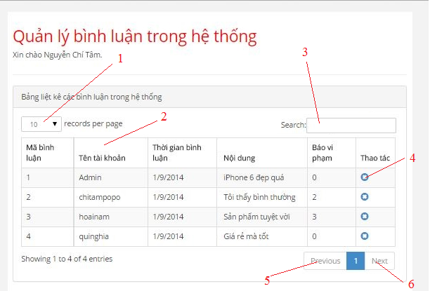
- Các thành phần trong giao diện

STT | Loại điều khiển | Giá trị mặc định | Ghi chú
1 | Combobox | 10 | Hiển thị số dòng hiển thị tối đa trên một trang danh sách bình luận
2 | Table |  | Hiển thị danh sách bình luận và các thông tin cơ bản của bình luận đó
3 | Textbox |  | Nhập thông tim tìm kiếm
4 | Character |  | Xóa tài khoản
5 | Button |  | Đi đến trang trước
6 | Button |  | Đi đến trang sau

- Dữ liệu được sử dụng:

STT | Tên bảng / Cấu trúc dữ liệu | Phương thức
STT | Tên bảng / Cấu trúc dữ liệu | Thêm | Sửa | Xoá | Truy vấn
1 | Bình luận |  |  | X | X
2 | Tài khoản |  |  |  | X

